­­МІНІСТЕРСТВО ОСВІТИ ТА НАУКИ УКРАЇНИ

НАЦІОНАЛЬНИЙ УНІВЕРСИТЕТ “ЛЬВІВСЬКА ПОЛІТЕХНІКА”

­­­

Контрольна робота

з курсу «**Комп’ютерні технології проектування**»

для студентів базового напрямку 6.08.04 "Комп’ютерні науки"

(заочна форма навчання)

Варіант 3

Виконав студент гр. КНз-3

Чалий Михайло

­­

Львів 2015

## Завдання

**I рівень**

1. До законів проектування відносять:
2. Закон поетапного розвитку
3. Закон теплопровідності
4. Закон цілісності моделі
5. В методах параметричної оптимізації перевагу одного рішення над іншими визначають за допомогою:
6. Критерію відповідності
7. Показників вартості
8. Критерію оптимізації
9. Коли не слід використовувати V-подібну модель?
10. Фіксовані рамки доставки продукту
11. Технологія, що буде використовуватись, невідома
12. На проектах з високою степінню ризиків
13. Scrum передбачає проведення ДЕМО:
14. На початку кожного спрінта
15. По завершенню виконання проекту
16. Вкінці кожного спринта
17. Видалення даних з БД здійснюється командою:
18. DESTRUCT
19. DELETE
20. DROP

**II рівень**

1. Що таке метод проектування? Основні групи методів проектування, їх особливості і найвідоміші методи.
2. Суть V-подібної моделі життєвого циклу. Її переваги та недоліки. Основні відмінності між водоспадною (каскадною) та V-подібною моделлю життєвого циклу.

**III рівень**

1. Об’єкти:

* Футбольні клуби: Назва, Країна, Бюджет
* Статистика: перемоги, поразки, нічиї, сезон

Необхідно зберігати статистичну інформацію про команди в різних сезонах.

1. Побудувати структуру таблиць БД для збереження інформації про вищеописані об’єкти. Написати SQL запит для додавання інформації про команду та її статистику в одному сезоні.
2. Написати SQL запит для вибірки наступної інформації про клуби з бюджетом більшим, ніж 10000000: Назва команди, кількість перемог, поразок та нічиїх у всіх сезонах (3 бали). Вибірку відсортувати в алфавітному порядку назв команд.

## Відповіді

1. До законів проектування відносять:
2. Закон поетапного розвитку
3. В методах параметричної оптимізації перевагу одного рішення над іншими визначають за допомогою:

в) Критерію оптимізації

1. Коли не слід використовувати V-подібну модель?

б) Технологія, що буде використовуватись, невідома

1. Scrum передбачає проведення ДЕМО:

в) Вкінці кожного спринта

1. Видалення даних з БД здійснюється командою:

б) DELETE

**II рівень**

1. Що таке метод проектування? Основні групи методів проектування, їх особливості і найвідоміші методи.

Метод проектування — це прийом чи дія, метою яких є досягнення бажаного результату. Застосування методу завершується вибором (прийняттям) рішення.

Основні групи методів:

* *евристичні*
* *експериментальні*
* *формалізовані*

**Евристичні методи**

* *Основані на підсвідомому мисленні*
* *Не допускають алгоритмізації*
* *Характеризуються інтуїтивним способом дії для досягнення необхідних результатів*

*Найвідоміші евристичні методи*:

* Метод **ітерацій**
* Метод **декомпозиції**
* Метод **контрольних запитань**
* Метод **мозкового штурму**
* Метод **морфологічного аналізу**

**Експериментальні методи**

*Мета експериментальних методів*:

* Визначення закономірностей і характеристик піддослідного об’єкту; визначення значень його параметрів
* Збір даних необхідних для підствердження правильності гіпотез та запропонованих рішень

**Формалізовані методи**

Формалізація — це метод відображення певної області у вигляді формальної системи, коли форма виділяється у якості особливого предмета дослідження незалежно від змісту. Такий метод полегшує вивчення предмета.

1. Суть V-подібної моделі життєвого циклу. Її переваги та недоліки. Основні відмінності між водоспадною (каскадною) та V-подібною моделлю життєвого циклу.

V-подібна модель була розроблена як різновид каскадної моделі, в якій особлива увага приділяється верифікації та атестації програмного продукту. Модель показує, що тестування продукту обговорюється, проектується і планується, починаючи з ранніх етапів життєвого циклу розробки.

Від каскадної моделі v-образна модель успадкувала послідовну структуру, в відповідно до якої кожна наступна фаза починається тільки після успішного завершення попередньої фази.

Дана модель заснована на систематичному підході до проблеми, для вирішення якої визначені чотири базові кроки: аналіз, проектування, розробка та огляд. При виконанні аналізу здійснюються планування проекту та складання вимог. Проектування розділяється на високорівневе і детальне (Низькорівневе). Розробка включає в себе кодування, огляд - різні види тестування.

На моделі добре проглядаються взаємозв'язку між аналітичними фазами і фазами проектування, які передують кодуванню і тестуванню.

Переваги V-образної моделі:

* 1. Велика роль надається верифікації та атестації програмного продукту, починаючи з ранніх стадій його розробки, всі дії плануються;
  2. Передбачаються атестація та верифікація не тільки самого програмного продукту, але і всіх отриманих внутрішніх і зовнішніх даних;
  3. Хід виконання роботи може легко відстежуватися, так як завершення кожної фази є контрольною точкою.

Крім перерахованих достоїнств модель володіє і поряд недоліків:

1. Не враховуються ітерації між фазами;
2. не можна вносити зміни на різних етапах життєвого циклу;
3. тестування вимог відбувається надто пізно, тому внесення змін впливає на виконання графіка робіт.

Дану модель доцільно використовувати при розробці програмних продуктів, головним вимогою для яких є висока надійність.

**III рівень**

1. Об’єкти:

* Футбольні клуби: Назва, Країна, Бюджет
* Статистика: перемоги, поразки, нічиї, сезон

Необхідно зберігати статистичну інформацію про команди в різних сезонах.

1. Побудувати структуру таблиць БД для збереження інформації про вищеописані об’єкти. Написати SQL запит для додавання інформації про команду та її статистику в одному сезоні.
2. Написати SQL запит для вибірки наступної інформації про клуби з бюджетом більшим, ніж 10000000: Назва команди, кількість перемог, поразок та нічиїх у всіх сезонах (3 бали). Вибірку відсортувати в алфавітному порядку назв команд.

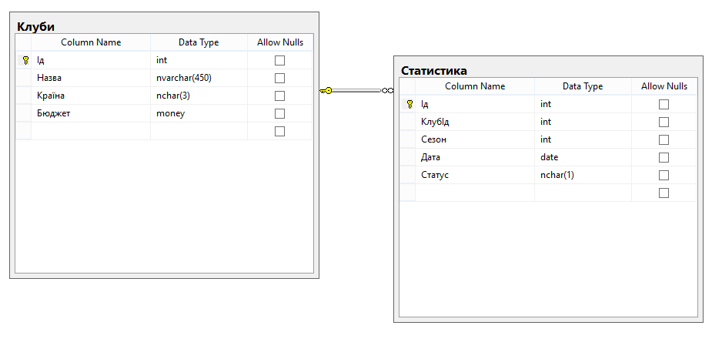

Вставка данних

USE [tkp_k]

GO

DECLARE @LastID int

INSERT INTO [dbo].[Клуби] ([Назва] ,[Країна] ,[Бюджет]) VALUES ('Карпати', 'UKR', 200000)

SELECT @LastID = SCOPE_IDENTITY()

INSERT INTO [dbo].[Статистика] ([КлубІд] ,[Сезон] ,[Дата] ,[Статус]) VALUES (@LastID , 2014, '20140210' , 'W')

INSERT INTO [dbo].[Статистика] ([КлубІд] ,[Сезон] ,[Дата] ,[Статус]) VALUES (@LastID , 2014, '20140315' , 'L')

INSERT INTO [dbo].[Статистика] ([КлубІд] ,[Сезон] ,[Дата] ,[Статус]) VALUES (@LastID , 2014, '20140404' , 'P')

INSERT INTO [dbo].[Статистика] ([КлубІд] ,[Сезон] ,[Дата] ,[Статус]) VALUES (@LastID , 2014, '20140520' , 'W')

INSERT INTO [dbo].[Статистика] ([КлубІд] ,[Сезон] ,[Дата] ,[Статус]) VALUES (@LastID , 2014, '20140607' , 'L')

INSERT INTO [dbo].[Клуби] ([Назва] ,[Країна] ,[Бюджет]) VALUES ('Динамо', 'UKR', 2000000)

SELECT @LastID = SCOPE_IDENTITY()

INSERT INTO [dbo].[Статистика] ([КлубІд] ,[Сезон] ,[Дата] ,[Статус]) VALUES (@LastID , 2014, '20140220' , 'L')

INSERT INTO [dbo].[Статистика] ([КлубІд] ,[Сезон] ,[Дата] ,[Статус]) VALUES (@LastID , 2014, '20140320' , 'W')

INSERT INTO [dbo].[Статистика] ([КлубІд] ,[Сезон] ,[Дата] ,[Статус]) VALUES (@LastID , 2014, '20140401' , 'W')

INSERT INTO [dbo].[Статистика] ([КлубІд] ,[Сезон] ,[Дата] ,[Статус]) VALUES (@LastID , 2014, '20140525' , 'P')

INSERT INTO [dbo].[Статистика] ([КлубІд] ,[Сезон] ,[Дата] ,[Статус]) VALUES (@LastID , 2014, '20140604' , 'W')

Запит

SELECT Клуби.Назва,

SUM(IIF ( Статистика.Статус = 'W', 1, 0)) AS Перемоги,

SUM(IIF ( Статистика.Статус = 'L', 1, 0)) AS Поразки,

SUM(IIF ( Статистика.Статус = 'P', 1, 0)) AS Нічия

FROM Статистика INNER JOIN

Клуби ON Статистика.КлубІд = Клуби.Ід

GROUP BY Клуби.Назва

HAVING (SUM(Клуби.Бюджет) > 1000000)

ORDER BY Клуби.Назва